BTC直逼9万美元，10万大关触手可及？

作者：BitpushNews

特朗普胜选引发的交易热潮持续升温。

周一，比特币一骑绝尘，以超 10% 的惊人涨幅，强势站上 8.9 万美元，最高触及 89,575.96 美元。以太坊上涨 6.4%，超过 3,300 美元，Solana (SOL) 上涨 6.7%，突破 220 美元。投资者热情空前高涨，比推数据显示，自 2021 年 11 月（上一轮牛市高峰）以来，加密货币总市值首次突破 3.1 万亿美元。

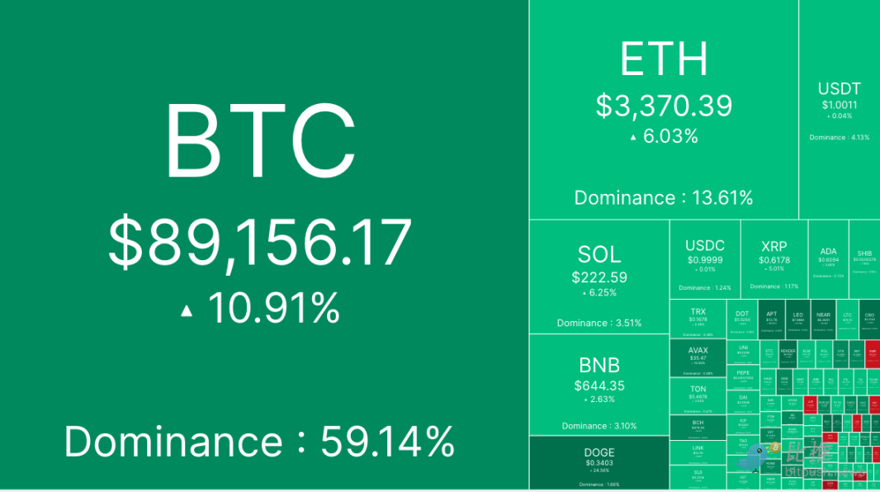

美股方面，加密货币概念股当日大涨，嘉楠科技 (CAN.O) 涨 41%，MicroStrategy(MSTR.O) 涨 25%，收盘价创下 340 美元的历史新高，该公司周一宣布加仓 27,200 枚比特币，总持有量达到 279,420 枚，按当前价格计算价值约 245 亿美元。Coinbase(COIN.O) 涨 19%，Robinhood ( HOOD ) 股价上涨逾 7%，五天内涨幅逾 35%。此前彭博社报道称，Robinhood 法律负责人 Dan Gallagher 是特朗普团队考虑领导美 SEC 的候选人之一。

### ETF 交易量续创新高

自大选以来，现货加密货币 ETF 的资金流入量接连攀升。

随着比特币首次飙升至 88,000 美元以上，贝莱德现货比特币 ETF 也创下了新的日交易量记录，彭博社数据显示，贝莱德的现货比特币 ETF 日交易量达到 45 亿美元。

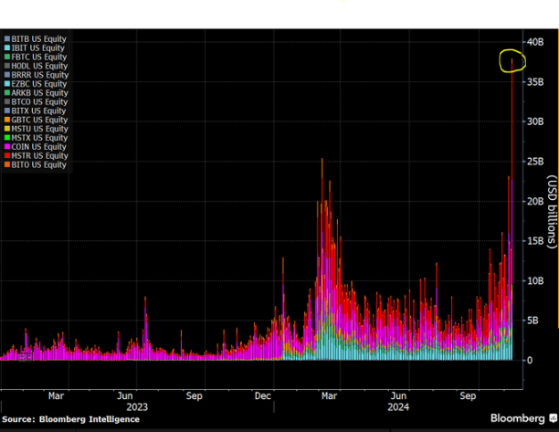

花旗策略师在一份研究报告中强调，加密货币是「少数尚未回撤的特朗普交易」之一。

策略师团队表示：「部分原因在于特朗普政府预期将对加密货币持友好态度，投资者希望这将转化为美国的监管清晰度。具体来说，选举后两天内 BTC 和 ETH ETF 的净流入分别为 20.1 亿美元和 1.32 亿美元。我们继续将 ETF 资金流入视为比特币涨幅的主要驱动力。」

### 特朗普物色加密友好团队，监管风暴或将平息

SEC 互联网执法办公室前负责人 John Reed Stark 近日爆料称，随着特朗普赢得美国总统大选，SEC 对加密货币的严厉监管或将迎来转机。



Stark 在 Twitter Space 中预测：「未来几年，SEC 不太可能对加密货币行业发起大规模的欺诈诉讼。」这一说法无疑给饱受监管困扰的加密行业注入了一针强心剂。

Stark 认为，随着特朗普的当选，对加密货币的过度监管将成为过去，新任 SEC 主席将会更加友好，他还预测，Gensler 可能会在特朗普就职前主动辞职，以避免被解雇的尴尬局面。

Coinbase 首席执行官 Brian Armstrong 也认为这将是「有史以来最支持加密货币的国会」。

总的来说，随着共和党在控制参议院后即将夺得众议院控制权，加密行业将迎来一个更加友好的监管环境。然而，具体政策走向仍需等待新任 SEC 主席上任后才能最终确定。

Fundstrat 数字资产策略主管 Sean Farrell 周一在 X 帖子中表示：「市场可能对某些人来说似乎存在泡沫，但请理解，我们只是在一夜之间从客观上压迫性的监管制度转变为过度友好的监管制度。图表完全有理由证明 BTC 的阶梯式回报。」

### 年底前比特币价格可能达到 12.5 万美元

传奇交易员 Peter Brandt 表示，比特币可能在新年夜之前达到 12.5 万美元。

Brandt 在 X 平台指出，比特币在价格上涨时往往会重复其强劲的市场表现模式。他分析了比特币当前突破历史最高点位的走势，并基于贝叶斯概率理论预测其价格可能达到 12.5 万美元。

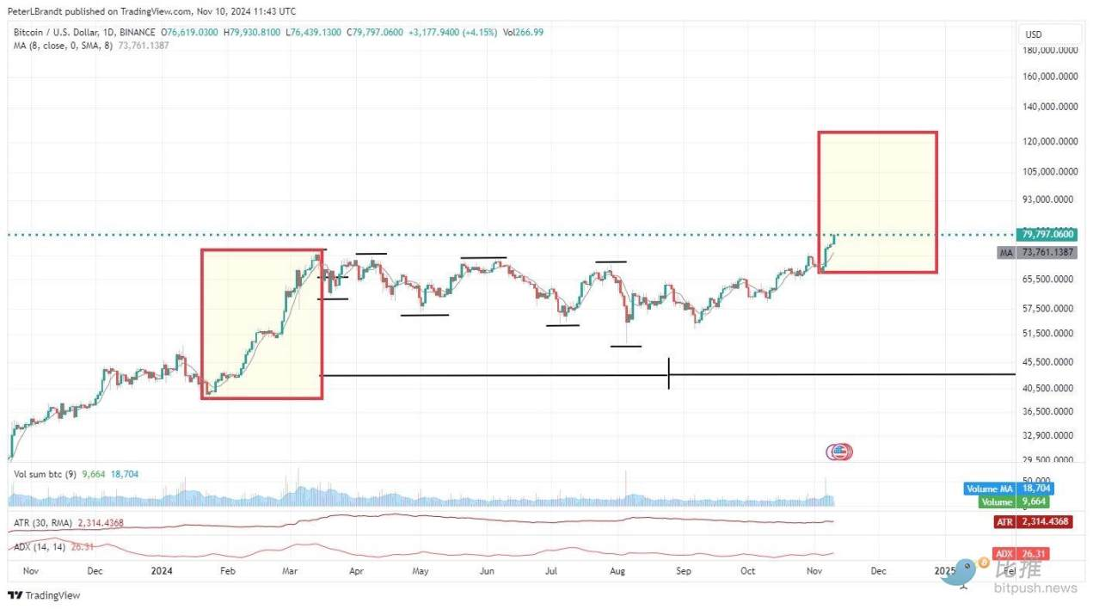

简单来说，贝叶斯概率 ( 又称贝叶斯定理 ) 是通过现有数据来计算未来事件发生概率的一种方法。对于交易者而言，它可以通过比较过去类似情况下的资产表现，帮助他们设定价格目标，应对不确定的价格波动。

Brandt 基于贝叶斯定理分析了比特币 2024 年第一季度的价格走势，认为其可能会在 2024 年第四季度复制这一模式，并在 2024 年新年夜之前触及 12.5 万美元的高点。

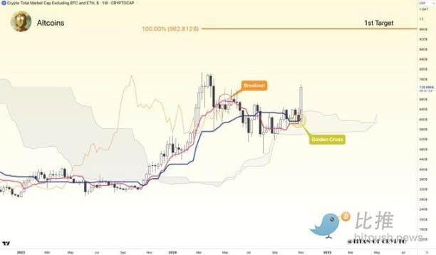

另一位交易员 Titan of Crypto 则预测比特币的看涨三角形目标价为 15.8 万美元。他认为，比特币周线图上金叉的出现是看涨趋势持续的关键因素，并指出 10 万美元是 2024 年第二波牛市的首个目标价。

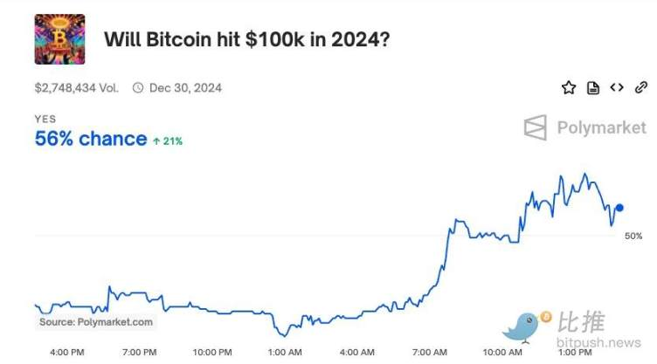

截至发稿时，在成功预测特朗普胜选的 Polymarket 市场上，用户押注「比特币年底突破 10 万美元」的几率升至 56%，按 8.9 万美元的价格来看，目前 BTC 距离 10 万的目标仅差 11%。